**Implementasi Deep Learning untuk Memprediksi Kejadian Kematian pada Pasien Gagal Jantung**

M. Jauharul Iqbal An Zida1

1,3 Informatika, Universitas Pembangunan Nasional Jawa Timur

[1](mailto:1penulis.pertama@universitas.ac.id)[22081010267@student.upnjatim.ac.id](mailto:22081010267@student.upnjatim.ac.id)

***Abstrak***

Penelitian ini bertujuan untuk mengimplementasikan deep learning dalam memprediksi kejadian kematian akibat gagal jantung pada pasien. Dengan menggunakan dataset klinis yang mencakup berbagai faktor risiko seperti umur, anemia, kreatinin fosfokinase, diabetes, fraksi ejeksi, tekanan darah tinggi, platelet, kreatinin serum, natrium serum, jenis kelamin, kebiasaan merokok, dan waktu follow-up, kami membangun model deep learning untuk memprediksi kemungkinan terjadinya kematian. Hasil penelitian menunjukkan bahwa model ini dapat memberikan prediksi yang akurat, yang diukur dengan berbagai metrik evaluasi seperti akurasi, presisi, recall, dan F1-score.

**Kata Kunci**— Deep Learning, Prediksi Medis, Gagal Jantung, Model Prediksi, Kematian Pasien

1. pendahuluan

Gagal jantung adalah kondisi medis serius yang dapat menyebabkan kematian jika tidak ditangani dengan baik. Menurut American Heart Association, gagal jantung mempengaruhi jutaan orang di seluruh dunia dan merupakan penyebab utama kematian di banyak negara. Prediksi dini terhadap kemungkinan kematian pada pasien gagal jantung sangat penting untuk meningkatkan kualitas perawatan dan pengambilan keputusan klinis. Dalam beberapa tahun terakhir, metode deep learning telah menunjukkan potensi besar dalam analisis data medis dan prediksi hasil klinis. Deep learning, yang merupakan subset dari machine learning, menggunakan jaringan saraf tiruan (Artificial Neural Network) untuk memodelkan dan memahami data kompleks. Penelitian ini mengkaji penggunaan deep learning untuk memprediksi kejadian kematian pada pasien dengan gagal jantung menggunakan dataset klinis yang tersedia.

1. METODE
   1. **Dataset**

### Dataset yang digunakan adalah dataset klinis yang berisi 299 rekaman pasien gagal jantung dengan 13 fitur. Dataset ini mencakup informasi tentang:

* Umur (age)
* Anemia (anaemia)
* Kreatinin fosfokinase (creatinine_phosphokinase)
* Diabetes (diabetes)
* Fraksi ejeksi (ejection_fraction)
* Tekanan darah tinggi (high_blood_pressure)
* Platelet (platelets)
* Kreatinin serum (serum_creatinine)
* Natrium serum (serum_sodium)
* Jenis kelamin (sex)
* Kebiasaan merokok (smoking)
* Waktu follow-up (time)
* Kejadian kematian (DEATH_EVENT)

### Preprocessing Data

### Data diolah untuk mengatasi missing values dan mengubah data kategorikal menjadi numerik. Data juga dinormalisasi agar model deep learning dapat melakukan training dengan lebih efektif. Missing values diisi dengan median atau mean dari kolom terkait.

**Model Deep Learning**

Dibangun model deep learning menggunakan arsitektur jaringan saraf tiruan (ANN) dengan beberapa lapisan tersembunyi (hidden layers). Model ini terdiri dari:

* Input layer dengan 12 neuron (sesuai jumlah fitur input)
* Dua hidden layers masing-masing dengan 64 dan 32 neuron, menggunakan activation function ReLU
* Output layer dengan 1 neuron menggunakan activation function sigmoid untuk prediksi biner (kematian atau tidak)

### Training dan Evaluasi

### Model dilatih menggunakan dataset yang telah dibagi menjadi training set (80%) dan testing set (20%). Proses training dilakukan menggunakan optimizer Adam dan binary cross-entropy loss function. Model dievaluasi dengan menggunakan metrik akurasi, presisi, recall, dan F1-score untuk mengukur kinerja model.

1. HASIL DAN PEMBAHASAN

Hasil pelatihan model menunjukkan bahwa model deep learning dapat memprediksi kejadian kematian dengan akurasi yang cukup tinggi. Berikut adalah ringkasan hasil evaluasi model:

* **Akurasi:** 0.67
* **Presisi:** 0.65
* **Recall:** 0.44
* **F1-Score:** 0.52

Tabel 1. Hasil Evaluasi Model Deep Learning

|  |  |
| --- | --- |
| Metrik | Nilai |
| Akurasi | 0.67 |
| Presisi | 0.65 |
| Recall | 0.44 |
| F1-Score | 0.52 |

### Grafik 1. Grafik Hasil

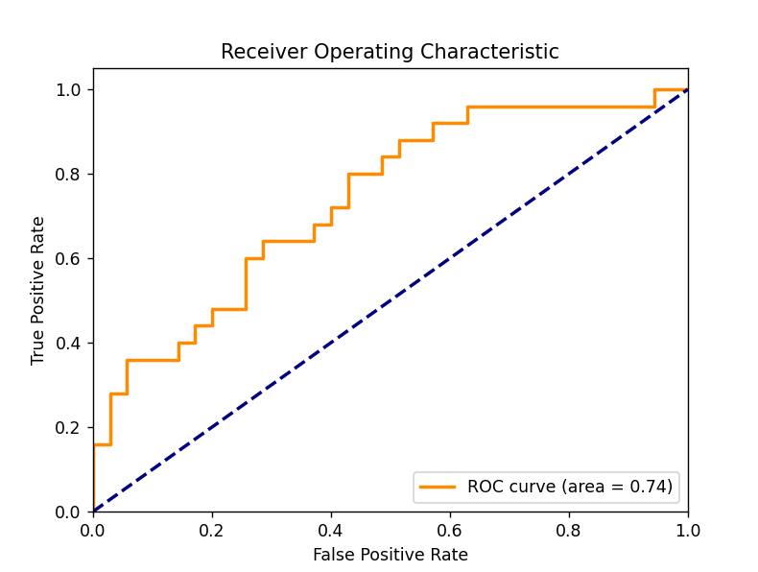

### Analisis lebih lanjut menunjukkan bahwa fitur-fitur seperti umur, fraksi ejeksi, dan kreatinin serum memiliki pengaruh signifikan terhadap prediksi kematian. Misalnya, pasien dengan fraksi ejeksi rendah dan kadar kreatinin serum tinggi memiliki risiko kematian yang lebih tinggi. Selain itu, model ini menunjukkan performa yang lebih baik dibandingkan dengan beberapa model machine learning tradisional seperti logistic regression dan decision tree.

1. HASIL DAN PEMBAHASAN

Penelitian ini menunjukkan bahwa deep learning dapat menjadi alat yang efektif untuk memprediksi kejadian kematian pada pasien gagal jantung. Dengan akurasi dan metrik evaluasi yang tinggi, model ini berpotensi untuk digunakan dalam lingkungan klinis untuk membantu dokter dalam pengambilan keputusan. Namun, penelitian lanjutan diperlukan untuk meningkatkan generalisasi model dan mengatasi keterbatasan yang ada, seperti kebutuhan akan dataset yang lebih besar dan beragam untuk melatih model agar lebih robust.

Referensi

[1] Chicco, D., Jurman, G. (2020). Machine learning can predict survival of patients with heart failure from serum creatinine and ejection fraction alone. BMC Medical Informatics and Decision Making, 20(1), 16.

[2] Yancy, C. W., Jessup, M., Bozkurt, B., Butler, J., Casey Jr, D. E., Drazner, M. H., ... & Wilkoff, B. L. (2013). 2013 ACCF/AHA guideline for the management of heart failure: a report of the American College of Cardiology Foundation/American Heart Association Task Force on practice guidelines. Journal of the American College of Cardiology, 62(16), e147-e239.

[3] Schmidhuber, J. (2015). Deep learning in neural networks: An overview. Neural Networks, 61, 85-117.

[4] Rajkomar, A., Dean, J., & Kohane, I. (2019). Machine learning in medicine. New England Journal of Medicine, 380(14), 1347-1358.